МУНИЦИПАЛЬНОЕ КАЗЕННОЕ УЧРЕЖДЕНИЕ  «ОТДЕЛ ОБРАЗОВАНИЯ БАВЛИНСКОГО МУНИЦИПАЛЬНОГО РАЙОНА РЕСПУБЛИКИ ТАТАРСТАН» | 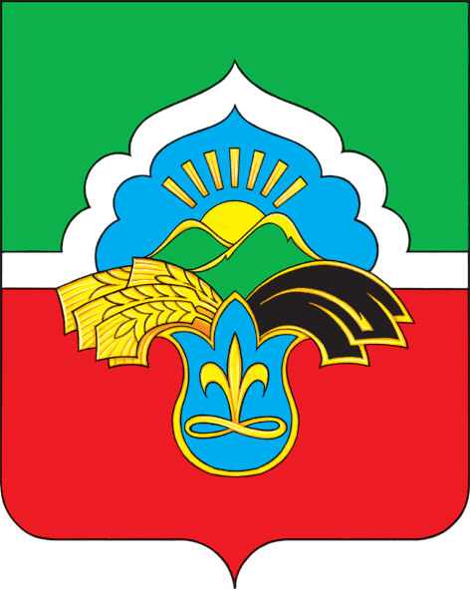 | «ТАТАРСТАН РЕСПУБЛИКАСЫ БАУЛЫ  МУНИЦИПАЛЬ РАЙОНЫ  МӘГАРИФ БҮЛЕГЕ» МУНИЦИПАЛЬ КАЗНА  УЧРЕЖДЕНИЕСЕ
пл.Победы, 5, г. Бавлы, 423930 |  | Җиңү мәйданы, 5, Баулы шәһәре, 423930
Тел.: (85569) 5-45-12, факс: (85569) 5-44-59. Е-mail: roobauly@mail.ru
ПРИКАЗ БОЕРЫК

10.01.2022 г. Бавлы №2

Об организации проведения итогового
собеседования по русскому языку
для обучающихся IX классов
общеобразовательных организаций
Бавлинского муниципального района
в 2022 году

На основании Приказа Министерства образования и науки Республики Татарстан от 24.12.2021 № под- 1775/21 «Об утверждении порядка проведения итогового собеседования по русскому языку для обучающихся IX классов общеобразовательных организаций Республики Татарстан в 2022 году

приказываю:
1.Провести итоговое собеседование по русскому языку в образовательных организациях Бавлинского муниципального района 09 февраля 2022 года (во вторую среду февраля) в соответствии с утвержденным порядком проведения. Начинается итоговое собеседование в 9-00 по местному времени. Продолжительность проведения итогового собеседования для каждого участника итогового собеседования составляет в среднем 15-16 минут.
Для участников итогового собеседования с ОВЗ, участников итогового собеседования – детей-инвалидов и инвалидов продолжительность проведения итогового собеседования может быть увеличена на 30 минут (т.е. общая продолжительность итогового собеседования для указанных категорий участников может составлять в среднем 45 минут). Участники итогового собеседования с ОВЗ, участники итогового собеседования – дети-инвалиды и инвалиды самостоятельно по своему усмотрению распределяют время, отведенное на проведение итогового собеседования. Так, вышеназванные участники итогового собеседования могут использовать время как на подготовку к ответам, так и на ответы на задания КИМ итогового собеседования.

В продолжительность итогового собеседования не включается время, отведенное на подготовительные мероприятия (приветствие участника итогового собеседования, внесение сведений в ведомость учета проведения итогового собеседования в аудитории, инструктаж участника собеседования экзаменатором-собеседником по выполнению заданий КИМ до начала процедуры и др.).
В случае получения неудовлетворительного результата («незачет») за итоговое собеседование участники итогового собеседования вправе пересдать итоговое собеседование в текущем учебном году, но не более двух раз и только в дополнительные сроки – 9 марта и 16 мая 2022 года (вторая рабочая среда марта и первый рабочий понедельник мая).

2. Итоговое собеседование как условие допуска к государственной итоговой аттестации по образовательным программам основного общего образования (далее – ГИА) проводится для обучающихся IX классов, в том числе для:
лиц, осваивающих образовательные программы основного общего образования в форме семейного образования, либо лиц, обучающихся по не имеющим государственной аккредитации образовательным программам основного общего образования, проходящих экстерном ГИА в организации, осуществляющей образовательную деятельность по имеющим государственную аккредитацию образовательным программам основного общего образования (далее – экстерны);
обучающихся с ограниченными возможностями здоровья (далее – ОВЗ);
экстернов с ОВЗ;
обучающихся – детей-инвалидов и инвалидов;
экстернов – детей-инвалидов и инвалидов;
обучающихся на дому;
обучающихся в образовательных организациях, в том числе санаторно-курортных, в которых проводятся необходимые лечебные, реабилитационные и оздоровительные мероприятия для нуждающихся в длительном лечении (далее вместе – участники итогового собеседования).

3. Итоговое собеседование проводится в образовательных организациях и в местах проведения итогового собеседования, утверждаемых приказом Министерством образования и науки Республики Татарстан
4. Руководителям общеобразовательных организаций, обеспечить:
проведение итогового собеседования в соответствии с Порядком и соблюдением мер по профилактике распространения новой коронавирусной инфекции (COVID-19);

организовать информационное сопровождение в период подготовки и проведения итогового собеседования;

создание и работу комиссий по проведению итогового собеседования и комиссий по проверке итогового собеседования в образовательных организациях в соответствии с требованиями Порядка;

соблюдение условий конфиденциальности и информационной безопасности на всех этапах проведения итогового собеседования;
обеспечить участие общественных наблюдателей при проведении итогового собеседования;
передачу в МКУ «Отдел образования Бавлинского муниципального района РТ» необходимых форм и материалов проведения итогового собеседования в соответствии с требованиями Порядка:

специализированной формы для внесения информации из протоколов экспертов по оцениванию ответов участников итогового собеседования в специальном XML формате (приложение 10),

аудио-файлов с записями ответов участников итогового собеседования по защищенной сети передачи данных и доставку списков участников (приложение 7),

ведомостей учета проведения итогового собеседования в аудиториях (приложение 8),

протоколов экспертов по оцениванию ответов участников итогового собеседования (приложение 9),

форму отчета в МОУО по итогам итогового собеседования (приложение 15) в 2-х экземплярах на бумажном носителе в день проведения итогового собеседования.

5.Контроль за исполнением приказа оставляю за собой.

Начальник Д.З.Ганиева

Приложение к приказу №2 от 10.01.2022

Список уполномоченных должностных лиц на итоговом собеседовании
ОО | Ф.И.О | Должность
МБОУ «СОШ №1» | Ю.И.Рудковская | Методист МКУ ОО БМР РТ
МБОУ «СОШ №1» | Л.Р. Калимуллина | директор
МБОУ «СОШ №2 с УИОП» | А.Р.Коныгина | Методист МКУ ОО БМР РТ
МБОУ «СОШ №2 с УИОП» | Г.А.Самикова | директор
МБОУ «СОШ №3 им. Ю.А.Гагарина» | В.И. Алатырева | Методист МКУ ОО БМР РТ
МБОУ «СОШ №3 им. Ю.А.Гагарина» | Ф.Х. Гильмутдинова | директор
МАОУ СОШ №5 | З.Сафина | Методист МКУ ОО БМР РТ
МАОУ СОШ №5 | Г.В.Ананьева | директор
МБОУ «СОШ №6» | О.А.Сахипгареева | Методист МКУ ОО БМР РТ
МБОУ «СОШ №6» | Т.А. Малахова | директор
МБОУ «СОШ №7» | Д.Е.Чернышева | Методист МКУ ОО БМР РТ
МБОУ «СОШ №7» | Н.М.Латыпова | директор
МБОУ «Гимназия №4» | А.А.Уфимцева | Методист МКУ ОО БМР РТ
МБОУ «Гимназия №4» | Ф.М. Фахриева | директор
МБОУ «Алексеевская ООШ» | В.Н.Данилов | директор
МБОУ «Александровская СОШ» | Ю.О. Ахмадиева | директор
МБОУ «Исергаповская СОШ» | Л.М.Габделова | директор
МБОУ «Кзыл-Ярская СОШ» | А.А. Аминова | директор
МБОУ «Крым-Сарайская ООШ» | А.В. Кулагина | директор
МБОУ «Новозареченская ООШ» | Н.В.Князева | директор
МБОУ «Шалтинская ООШ» | И.С. Набиуллин | директор
МБОУ «Новочутинская ООШ» | Л.М.Закирова | директор
МБОУ «Поповская СОШ» | З.Т.Лихачева | директор
МБОУ«Потапово-Тумбарлинская ООШ» | Н.А.Азабина | директор
МБОУ«Покровско-Урустамакская СОШ» | И.А. Тараканов | директор
МБОУ«Татарско-Кандызская ООШ» | И.Ш.Халиуллин | директор
МБОУ«Татарско-Тумбарлинская ООШ» | Р.М Самигуллина | директор

